Проект

«Благоустройство Парка Победы посёлка Космынино»

**Выполнила**: Вохмянина Алла

10 класс

**Руководитель**: Бахтин Павел Александрович

Учитель технологии

Космынино

2019

Содержание:

1. Введение:
   * + 1. актуальность; ……………………………... (3 стр.)
       2. решаемая проблема; …………………….. ..(4 стр.)
       3. цели проекта; ………………………………(5 стр.)
       4. задачи для реализации проекта; ………….(5 стр.)
       5. содержание проекта. ……………………....(6 стр.)
2. Основная часть:
3. теоретическая часть: ………………………(7 стр.)

* полная характеристика объекта;
* объекты восстановления;
* объекты дизайнерского решения;
* подготовительные работы для дорожек;
* материалы для устройства дорожек;
* подготовительные работы под обелиск;
* ассортиментная ведомость растений.

1. практическая часть;……………………….(17 стр.)
2. назначение проекта;………………............(18 стр.)
3. Заключение;…….………………………………………….(19 стр.)
4. Экономическое обоснование;…………………………….(20 стр.)
5. Используемые источники информации;…………………(21 стр.)
6. Приложение.

Введение

Актуальность

Одной из важнейших проблем является улучшение окружающей человека среды и организация здоровых и благоприятных условий жизни. В решении этой проблемы видное место принадлежит озелененным территориям в виде скверов, бульваров, парков культуры и отдыха.

В нашем селе должно быть все пронизано стремлением к красоте, поэтому в настоящее время большое внимание придается благоустройству территорий. Нужно делать все, чтобы территория Дома культуры была притягательной, в чем-то волшебной. В ДК и вокруг него должен работать каждый квадратный метр.

Территория вокруг ДК занимает большую площадь. На этой территории ежегодно проходят масштабные мероприятия с участием большого количества людей. Поэтому состояние территории Дома культуры всегда в поле зрения односельчан. Это налагает на коллектив большую ответственность по воспитанию у учащихся, их родителей и жителей села бережного отношения к богатству края, эстетического вкуса и умению ценить прекрасное.

ДК находится на территории парка, поэтому проблема благоустройства территории является актуальной.

3

Решаемая проблема

Благоустройство и озеленение является важнейшей сферой деятельности. Именно в этой сфере создаются такие условия для населения, которые обеспечивают высокий уровень жизни. Тем самым, создаются условия для здоровой комфортной, удобной жизни как для отдельного человека по месту проживания, так и для всех жителей посёлка Космынино.

На участке, где предполагается проводить работы по благоустройству и озеленению, давно не проводилось никаких ремонтных работ. Плитка потрескалась и вмята в землю, лестница разваливается, танцплощадка вовсе заброшена, а растительность очень скудная. Размеры участка примерно 55 м на 35 м, то есть площадь около 1925 кв. м дают возможность проявить свою фантазию по благоустройству данной территории.

Исходя из визуальной оценки, можно сделать вывод, что состояние участка находится в плачевном состоянии и нуждается в восстановлении.

4

Цели проекта:

- разработка проекта организации и благоустройства территории сельского парка культуры;

- декоративное оформление участка вокруг здания ДК;

- проектировка новой парковой зоны.

Задачи для реализации проекта:

- изучить теоретические и методические основы организации территории парков;

- оценить современное состояние территории;

- изучение и подбор необходимого материала;

- изучение и подбор необходимых растений;

**-**разработать и осуществить план озеленения и благоустройства территории;

- восстановление территории;

- новая проектировка дорожек;

- фундаментные работы под обелиск;

- рассчитать необходимые расходы на строительство объекта.

5

Содержание проекта

Проектировка живописной ландшафтной композиции на сравнительно небольшом участке. Создание выразительный и в то же время гармоничный ландшафт благодаря тщательно продуманной планировке с эффектными видовыми точками и индивидуальным настроением в каждом из его уютных уголков.

Основная задача - это сделать территорию возле ДК многофункциональной и эстетичной, т.к. на этом участке проводится большое количество различных по тематике мероприятий. Например, культурно-патриотические и культурно-развлекательные мероприятия. Так же территория должна быть пригодной для отдыха.

В планах восстановить состояние участка, разработать более удобную сеть дорожек, которая будет пригодна и для проведения митингов, и для обычных прогулок. А так же проведение работ по декоративному оформлению участка.

6

Основная часть

Теоритическая часть

Полная характеристика объекта

1. Расположение

Парк находится на территории Дома Культуры посёлка Космынино.

1. Особенности участка

Участок находится на склоне. Осенью и весной особенно тяжело по нему идти из-за большого количества воды, стекающей с возвышенностей.

На территории много деревьев. Из-за листопада участок почти полностью покрывается опавшими листьями в соответствующие сезоны.

Эти особенность налагают на дизайнера определённые задачи по правильному и удобному проектированию дорожек и клумб.

1. Обзорность участка

Территория возле ДК хорошо просматривается со стороны дороги и железнодорожных путей. Поэтому она всегда в поле зрения односельчан и тех, кто просто проезжает на электричках и поездах мимо посёлка Космынино.

7

Объекты восстановления

В первую очередь полного восстановления требует лестница, зона возле обелиска и дорожки. Плиты частично провалились, местами втоптаны в землю, лестница почти полностью превратилась в груду маленьких камушков.

Растительность участка не отличается красотой и разнообразием. Некоторые деревья в целях безопасности подвергнутся выпиливанию. Кустарники давно потеряли эстетичную форму и сильно разрослись.

Все описанные выше объекты в данный момент не соответствуют технике безопасности. По лестнице невозможно и взрослому человеку пройти, не говоря уже о детях. Маленькие камушки раскиданы по всей поверхности лестницы и настолько она раскрошилась, что видно даже металлический каркас.

Необходимо провести комплексный анализ деревьев. На данный момент большинство из них сгнили и стали опасны для людей. Такие деревья должны быть удалены с участка в целях безопасности.

8

Объекты дизайнерского решения

Для того, чтобы выполнить все поставленные задачи, недостаточно просто привести территорию в порядок. Необходимо внести необходимые объекты дизайнерского решения. Такие как лавки, фонари, урны и фонтан.

Решено было спроектировать лавки самостоятельно с учётом особенностей населения посёлка. Самый простой и бюджетный вариант - это лавки без спинки. В таком случае у односельчан не возникнет желания сидеть на спинке ногами к сиденью, что увеличит срок службы лавок. Решено основу сделать металлической (в целях безопасности и долгой эксплуатации), а сиденье из дерева. Всего должно быть поставлено 9 лавок.

Фонари, как и лавки, будут в безопасности только в том случае, если будут правильно выбраны. Планируется ввести в эксплуатацию шарообразные, средней длинны фонари, где есть возможность при необходимости вынуть лампу накаливания или вкрутить обратно. Эти фонари не затратят много электроэнергии, удобны в использовании. Для освещения обелиска можно установить по краям 2-4 фонаря, которые работают за счёт накопляемой энергии солнца.

Необходимым элементом парковой зоны являются урны для мусора. Они помогут сохранить территорию в чистоте. Это облегчит осеннюю и весеннюю уборку на территории ДК.

Включение в проект фонтана является просьбой администрации клуба и односельчан. От меня требуется только сделать эскиз фонтана, установкой должны заняться профессионалы.

9

Подготовительные работы для дорожек

Перед началом работ стоит разметить дорожки, распланировав их расположение так, чтобы было удобно добираться до любой точки участка.

Дорожки могут быть прямыми или извилистыми. Дизайнеры знают, что извилистая дорожка способна визуально увеличить маленький участок. В нашем случае, участок в этом не нуждается, поэтому дорожки будут прямыми.

Особое внимание уделяется подготовке грунта. После разметки дорожек (а это проще всего сделать с помощью шнура и колышков) снимается лопатой дёрн.

По сути, нужно выкопать небольшую траншею, высота которой зависит от высоты песчаной подушки. В большинстве случаев потребуется песок, который надо не просто насыпать, но выровнять и утрамбовать. Для большей надёжности дно траншеи необходимо засыпать щебёнкой или гравием.

10

Материалы для устройства дорожек

При выборе материала учитывается рельеф и дизайн участка. Исходим в первую очередь из эксплуатационных свойств материала.

На мой взгляд, наиболее практичными в нашем случае будут специальные материалы для дорожных покрытий. К таковым можно отнести обработанный камень, брусчатку, тротуарную плитку, асфальт - то есть все те материалы, которые традиционно используются при строительстве дорог и тротуаров.

Преимущества таких материалов:

• простота укладки;

• красота;

• прочность: они не боятся влаги и перепадов температуры, выдерживают нагрузки.

• простота укладки, красота и прочность

Недостатки:

• дороговизна (к примеру, брусчатка стоит в среднем 400 рублей за кв.м.) Если участок большой, такая садовая дорожка может обойтись не дёшево.

О чём нужно знать:

• Садовые дорожки из таких материалов имеют законченный вид только при наличии бордюров. Хотя, если укладывать их вровень с землёй, можно и без бордюров обойтись.

• Важно следить за прилеганием плиток друг к другу и постоянно сверяться с уровнем, иначе есть шанс получить перекошенную дорожку.

• Заметив какой-либо брак (например, трещину), нельзя использовать такую плитку, поскольку в дальнейшем она быстро придёт в негодность.

На нашем участке есть плиты, относящиеся к специальным материалам дорожного покрытия, достаточно хорошо сохранившиеся. Они пойдут на формирования новых дорожек и парковочной зоны возле клуба.

11

Подготовительные работы под обелиск

Испокон веков памятники и являлись символом вечной памяти. После Великой Отечественной войны практически в каждом населённом пункте страны появились обелиски, мемориальные плиты с именами тех, кто не вернулся домой с фронта. Нет в России уголка, где не чтили бы этих героев.

Обелиск в нашем посёлке поставлен очень давно, а капитального ремонта до сих пор с ним не проводилось. С течением времени бетонная основа обелиска совсем потеряла правильную прямоугольную форму, провалилась и потрескалась.

Открытый бетон подвержен перманентному воздействию снега, дождя, солнца. Из сезона в сезон конструкции испытывают перепады температур, величина которых может достигать 100°С. Печально, но статистика демонстрирует весьма обширный опыт недолговечности применяемой защиты. Буквально через год швы и слои трескаются, возникают протечки, происходит накопление жидкости в защитном слое. При очередном цикле замерзания/оттаивания может произойти отслоение финишного покрытия. Поэтому к комплексу ремонтных и восстановительных работ предъявляются самые серьезные требования.

Этапы ремонтных работ можно свести к следующему:

* обследование бетонной конструкции;
* выявление причин, повлекших разрушения;
* планирование ремонтных мероприятий;
* подбор составов и технологий;
* реализация ремонта;
* уход;
* контроль качества.

12

Ассортиментная ведомость растений

Для оформления участка предпочтительно выбрать многолетние и неприхотливые растения.

Растения делятся на два практических назначения: ограждение и декоративное оформление.

Ограждение

Живая изгородь - необходимый элемент для моего проекта. Во-первых, она обособляет участок. Во-вторых, оберегает от нежелательных водителей-хулиганов разного вида транспорта. В-третьих, придаёт участку эстетичный вид.

Всем моим практическим требованиям указанным выше полностью соответствует живая изгородь из шиповника. Есть сорта этой культуры с прямостоячими, поникающими или стелющимися ветками.

Цветки его могут быть махровыми, полумахровыми или обыкновенными, а их цветовая гамма поражает разнообразием. Лепестки у различных разновидностей шиповника окрашены в желтый, белый, розовый, малиновый, ярко-красный даже чёрно-бурый цвет. Помимо привлекательного вида, шиповник источает приятный аромат.

У этого растения есть и другие преимущества.

В первую очередь, кусты обладают способностью быстро разрастаться, что позволяет в короткий срок создать густую изгородь. Помимо этого, шиповник неприхотлив в уходе, он одинаково стойко переносит летнюю засуху и сильные морозы.

А также благодаря наличию острых шипов на стеблях изгородь из этого растения защитит участок от проникновения посторонних.

Помимо этого, плоды шиповника обладают лечебными свойствами и содержат витамин C.

13

Для нашего участка отлично подойдёт шиповник Колючий. Другое название этой разновидности растения — шотландская роза. Это раскидистый кустарник, достигающий в высоту от 1 до 2 м с белыми или желтыми цветками, распространяющими сильный аромат. Период цветения продолжается 19-22 дня, после чего появляются ягодки, со временем приобретающие черный цвет. Эта разновидность отличается прекрасной выживаемостью, хорошей плодовитостью и устойчивостью к морозам и засухе.

Для посадки выбирают только самые крепкие и здоровые саженцы шиповника. А также следует внимательно отнестись к выбору саженцев. Чтобы сэкономить средства, можно не приобретать их в магазине или на рынке, а выкопать в ближайшем лесу. Главное, выбирать здоровые растения.

Наличие сломанных побегов, недоразвитой корневой системы или подвявшей и листвы говорит о том, что саженцы, скорее всего, не приживутся на участке и в ближайшем будущем погибнут. Лучшим вариантом станут здоровые и крепкие кустики в возрасте от 3 лет.

Перед помещением в открытый грунт растения потребуется подготовить. Для этого у саженцев укорачиваются корни до 15-20 см. После стоит дать им время укорениться, поместив в жидкость со стимулятором роста.

Процесс посадки выглядит следующим образом:

* На выбранном участке роется траншея глубиной до 60 см.
* На дно углубления помещается смесь плодородной почвы и торфа в равных долях, в которую добавлено удобрение для роз. Растения устанавливаются в грядки на расстоянии от 20 до 40 см друг от друга, корни расправляются, после чего траншея присыпается землёй. Нам нужна густая живая изгородь, поэтому высаживаем шиповник в два ряда.
* После высадки землю вокруг саженцев тщательно утрамбовывают, а затем обильно поливают насаждения.

14

Декоративное оформление

Многолетние цветы живут долго, радуют своей зеленью вскоре после схода снега, зацветают раньше и обычно они достаточно морозостойкие. При этом многолетники требуют в целом меньше ухода, чем однолетние растения.

Варианты цветов для нашего участка представлены в таблице.

|  |  |  |  |  |
| --- | --- | --- | --- | --- |
| Название | Описание | Область применения | Преимущества | Место высадки |
| Тысячелистник | Соцветия тысячелистника имеют яркие цвета белый, красный, розовый, вишневый, оранжевый, желтый. |  | Они очень долго сохраняют свою красоту и привлекательность. Данное растение является лечебным. |  |
| Астры | Оттенки цветов астры отличаются своим разнообразием : белые, светло-фиолетовые, насыщенно-розовые, нежная сирень. | оформления краев дорожек и клумб, бордюров и коврового цветника. | Астра цветет очень обильно, практически до наступления первых заморозков. | Высадка в слабой полутени, либо на солнечном участке. |
| Астильбы | Этот многолетник имеет соцветия, напоминающие метелки разных цветов. |  |  | Это растение отлично приживается на солнечном месте и также в полутени. |
| Анютины глазки | характеризуется большим количеством расцветок : желтая, белоснежная, черная, синяя, с красными пятнами |  |  | Влажная суглинистая почва и солнечное место являются оптимальными для выращивания этого растения. Высадку виолы в низине, где очень часто застаивается вода, лучше всего избежать. |
| Алиссум | Алиссум обладает красивой насыщенной расцветкой и очень ароматными цветами. | Альпинарии,  ландшафтные объекты,  бордюры,  цветочные композиции | Он может выдержать и засуху, и сильные морозы. Данное растение может прижиться практически на любом грунте. Нет надобности проводить сложный уход. | больше всего подойдет для засушливых участков |
|  | |  | | |
|

16

Практическая часть

Для того чтобы начать работу над проектом, нужно было провести ряд необходимых мероприятий.

Важной частью проекта была съёмка размеров. Размеры участка были сняты вручную. По этой самой причине, нельзя сказать, что размеры абсолютно верны. Но на плане всё изображено в реальных, существующих размерах и в масштабе 1: 300 .

Была произведена так же визуальная оценка участка, его элементов, сделаны соответствующие выводы.

Большую роль сыграли беседы с администрацией клуба. В проекте соблюдены их пожелания и рекомендации.

17

Назначение проекта

Мой проект предназначен для практического применения по благоустройству и озеленению Парка Победы посёлка Космынино. В него входят такие элементы, как план дорожно-тропиночной сети, план посадки растений, объекты дизайнерского решения для отдыха, план освещения.

По-другому проект можно назвать и исследовательской работой т.к. было изучено много материалов, необходимых для данного проекта.

18

Заключение

В заключении могу сказать, что я достигла всех поставленных целей. Была произведена проектировка и создание новой парковой зоны с учётом функционала территории возле клуба. Мне удалось сделать участок функциональным, удобным и эстетичным.

В процессе работы над проектом мне нужно было перебирать большой поток информации, необходимый для исследования. Я узнала множество новых материалов для парковых дорожек и их укладки. Огромный выбор растений заставил меня разбираться в них и систематизировать для правильного отбора по назначению.

Проект был одобрен главой муниципального района и администрацией Воскресенского сельского поселения.

Надеюсь, мой проект будет реализован, и к 75-летию Победы мы сможем увидеть новый, обновлённый парк.

19

Экономическое обоснование

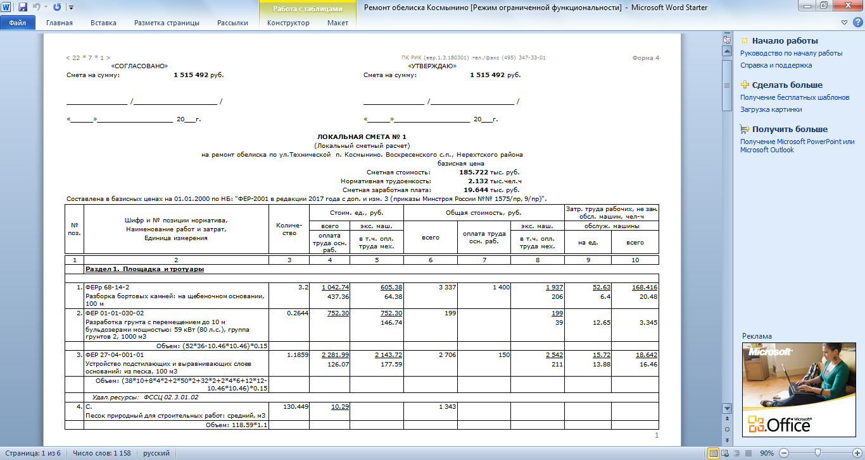

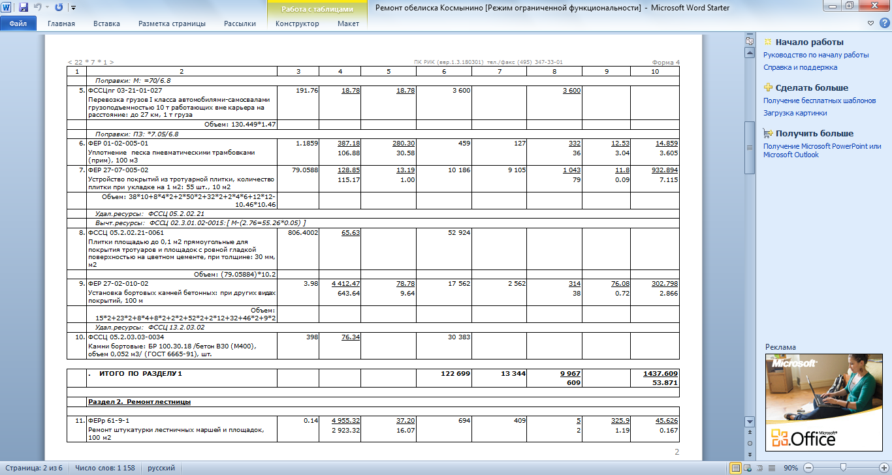

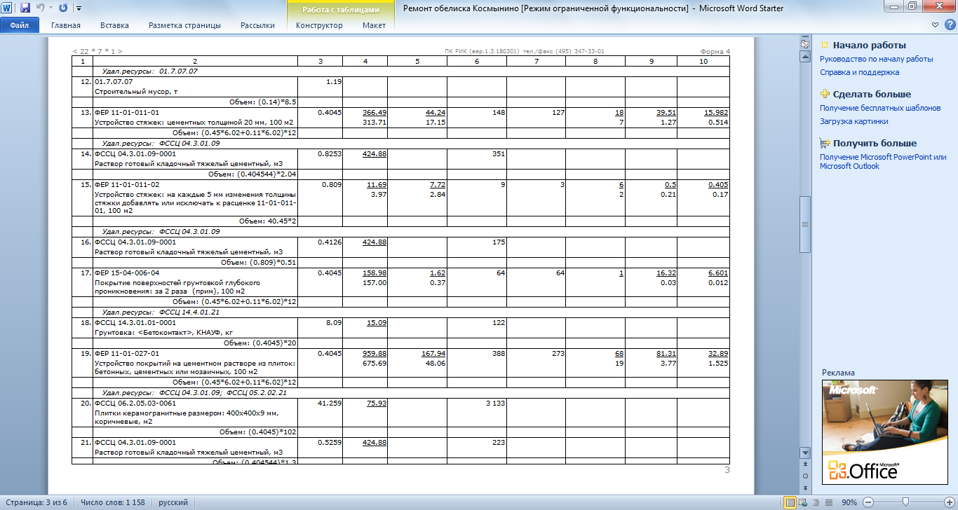

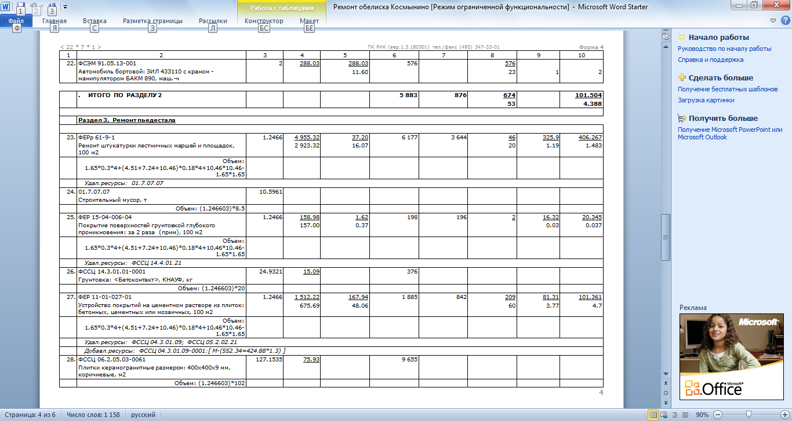

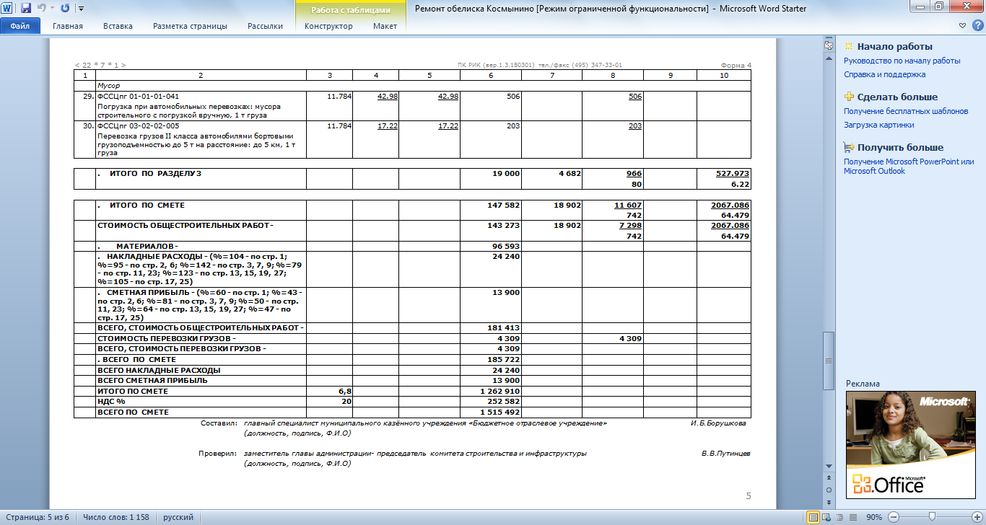

20

Используемые источники информации

https://7dach.ru/Tatyana-sadovodniza/9-materialov-dlya-ustroystva-sadovoy-dorozhki-15625.html

https://obetone.com/obshhie-svedeniya/remont-betona-na-ulice.html

http://cveti-rasteniya.ru/zhivaya-izgorod-iz-shipovnika.html

https://www.fermeram.com/kak-virastit-mnogoletnie-rasteniya-samoi-dlya-dachi.html

https://www.fermeram.com/kak-virastit-mnogoletnie-rasteniya-samoi-dlya-dachi.html

Учебники и пособия по ландшафтному дизайну

21

Приложение

Лавки

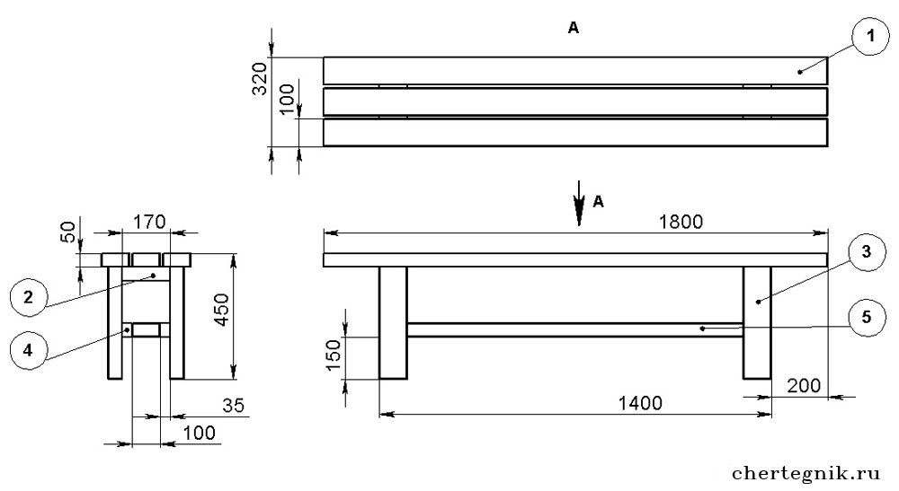

Фонари

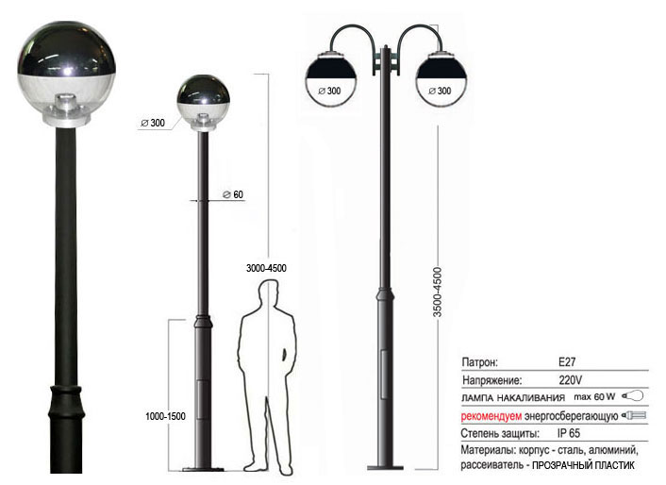

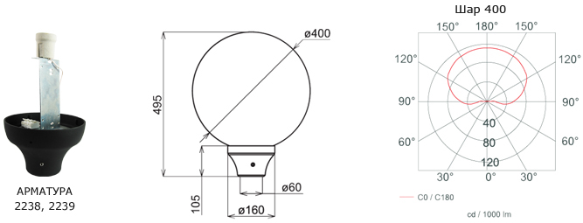

Фонтан

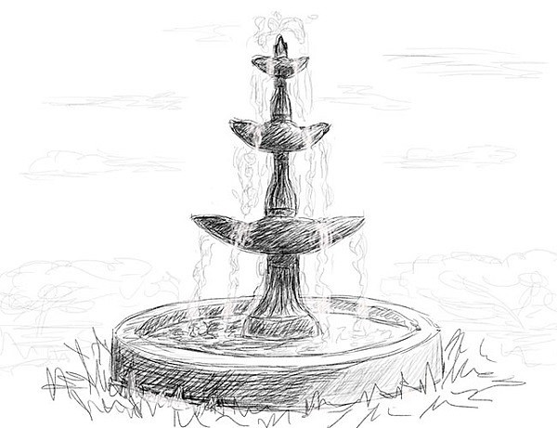

Документы PDF

Генеральный план

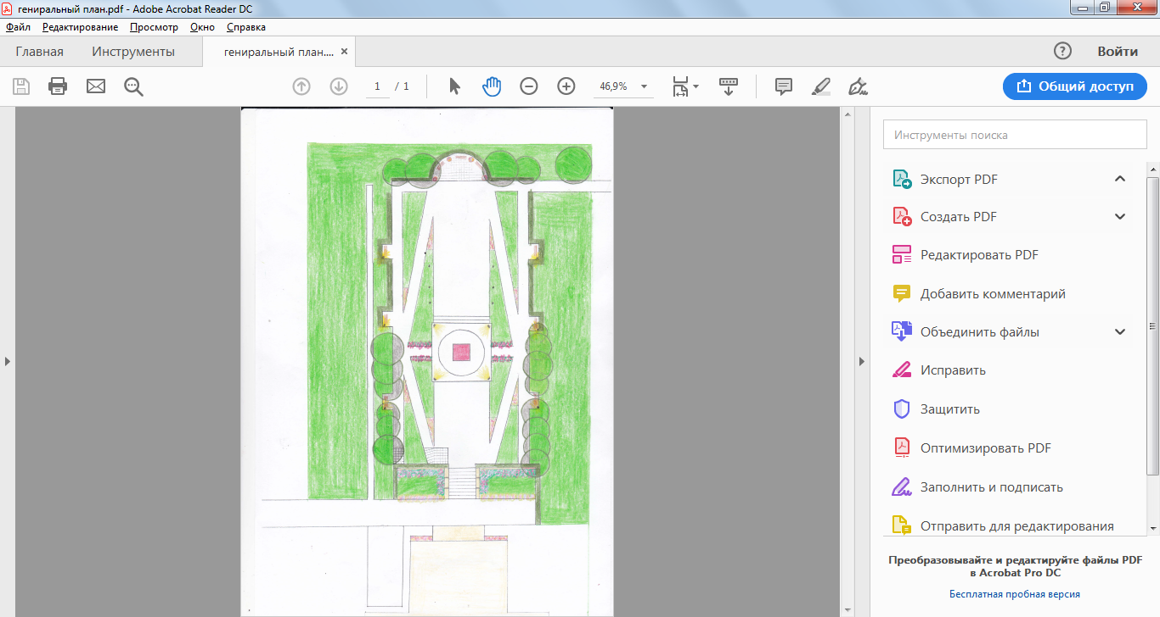

План с размерами

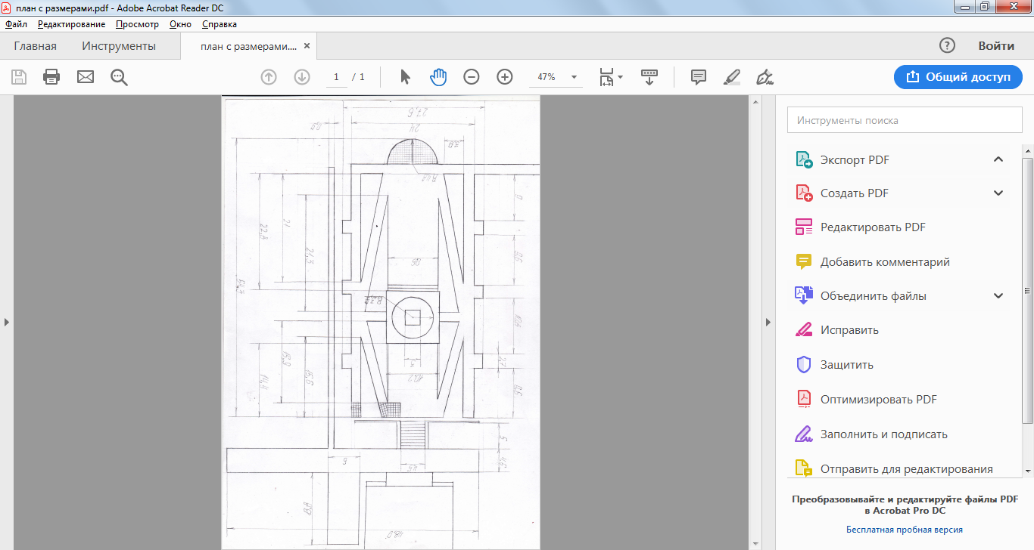

Посадочный план

